CINÉTICA ENZIMÁTICA DA LACTATO DESIDROGENASE (LDH)

FUNDAMENTO

A Cinética Enzimática estuda a velocidade das reações químicas catalisadas por enzimas. Em 1913, L. Michaelis e M. L. Menten desenvolveram estudos considerando as principais propriedades das enzimas e aplicando as teorias conhecidas de Cinética Química para um modelo simplificado, o qual envolvia a enzima livre (E), o substrato (S), o complexo enzima-substrato (ES) e o produto (P). Esse modelo pode ser expresso pela equação química:

Michaelis e Menten, com essas considerações, desenvolveram a expressão de velocidade para uma reação catalisada enzimaticamente, onde V é função de [S]:

A curva de velocidade inicial de reação em função da concentração de substrato para uma enzima que segue o modelo proposto por Michaelis e Menten (enzima michaeliana) tem um formato de hipérbole. Neste tipo de curva pode-se facilmente identificar o efeito de saturação do substrato. Nestas circunstâncias, o sistema tende a adquirir velocidade máxima da reação (V_{máx}), grandeza que é função da concentração inicial da enzima livre (E). Podemos também definir uma concentração de substrato na qual se obtém metade de V_{máx}. Esse valor de [S] é numericamente igual ao K_{M}, parâmetro que dentro de certos limites mede a afinidade da enzima pelo substrato.

A determinação da atividade das enzimas presentes no plasma sanguíneo de pacientes é utilizada na prática médica como uma ferramenta para o diagnóstico clínico. Nesta aula estudaremos a cinética da enzima lactato desidrogenase (LDH, EC 1.1.1.27). A LDH é uma enzima da classe das oxidorredutases que catalisa a redução reversível do piruvato a lactato, em presença da coenzima NAD⁺ no metabolismo de carboidratos.

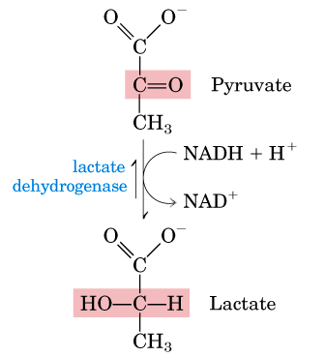
Figura 1

OBJETIVOS DA AULA

- Identificar os parâmetros cinéticos, K_{M} e V_{max}, das isoenzimas LDH 1 e LDH 5;

PROCEDIMENTO EXPERIMENTAL
Nesta aula prática realizaremos a reação da LDH no sentido lactato piruvato, pois é tecnicamente mais fácil monitorar a reação neste sentido. Forneceremos à enzima lactato e NAD⁺ como substratos e realizaremos a detecção da reação através de um método colorimétrico indireto, uma vez que o produto da reação, piruvato, não possuem cor. Neste procedimento, nós conjugaremos a reação da LDH com uma reação química na qual a coenzima NADH, reduzida durante a oxidação do lactato a piruvato, reagirá, alterando a cor da substância indicadora, veja o exemplo abaixo:
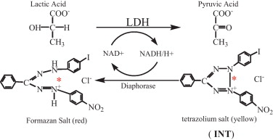

De maneira resumida, a enzima catalisará a transferência dos elétrons do lactato para a coenzima NAD⁺, liberando como produto o piruvato e gerando NADH. A seguir, o NADH transferirá os elétrons para um sal de tetrazólio denominado INT (cloreto de 2-p-iodofenil-3-p-nitrofenil-5-fenil tetrazólio), normalmente amarelo. Com a redução do INT é gerado o formazan, que possui cor castanho avermelhado e que pode ser quantificado através de análise espectrofotométrica em 503 nm, utilizando-se a lei de Lambert-Beer:

A_{ʎ} = ɛ_{ʎ}.c.l
Onde :
A é a absorbância da amostra em 503 nm;
ɛ é o coeficiente de extinção molar do formazan em 503 nm = 19.200 M⁻¹cm⁻¹;
c é a concentração a ser determinada
l é a distância percorrida pelo feixe luminoso através da amostra em cm. No caso do leitor de placa, para um volume de 200 µL será 0,45 cm.

1. Determinação da Cinética da LDH 1
  - Reagentes:
- Tampão 20 mM TrisHCl, pH 8,2
- Reagente de cor (INT)
- Solução de enzima LDH1 (coração) 10 U/ml diluída em solução de albumina 1 mg/ml
- Soluções de lactato de sódio em diferentes concentrações, em tampão 20 mM TrisHCl, pH 8,2
- HCl 2N

1.2. Procedimento:
- Identificar os tubos conforme os números da tabela abaixo
- Pipetar os reagentes nos volumes indicados na Tabela 1 (abaixo) e na ordem em que eles aparecem: tampão, enzima, reagente de cor. NÃO ADICIONAR O LACTATO (pois a reação iniciará imediatamente à adição do mesmo).
- Adicionar o substrato (lactato), agitar o tubo usando o vórtex e rapidamente colocar em banho-maria 30ºC.
- Acione o cronômetro assim que pipetar o substrato no primeiro tubo. ATENÇÃO: no momento de pipetar o lactato dê um intervalo de 30 segundos entre cada tubo. Isso permitirá que você controle o tempo exato para o início da reação em cada tubo
- A reação deverá permanecer em banho-maria por 10 min. Ao final deste tempo você deve adicionar 100 µL de HCl 2N, para parar a reação.
- Transferir 200 µL desta reação para uma placa de 96 poços.
- Ler no leitor de placa (503 nm)

Tabela 1
Tubo | Tampão Tris  (µL) | Enzima  (µL) | Reagente cor  (µL) | Lactato  (µL) | Solução estoque de lactato (mM)
1-branco | 780 | 20 | 200 | - | 0
2 | 680 | 20 | 200 | 100 | 0,5
3 | 680 | 20 | 200 | 100 | 0,7
4 | 680 | 20 | 200 | 100 | 1
5 | 680 | 20 | 200 | 100 | 2
6 | 680 | 20 | 200 | 100 | 5
7 | 680 | 20 | 200 | 100 | 7
8 | 680 | 20 | 200 | 100 | 10
9 | 680 | 20 | 200 | 100 | 15
10 | 680 | 20 | 200 | 100 | 20

a) Anotar as absorbâncias na tabela abaixo, encontrar a concentração de produto formado em cada ponto e a velocidade da reação. Lembre-se que você precisa usar a equação de Lambert-Beer para converter absorbância em concentração de produto. Atenção às unidades e ordens de grandeza. Caso prefira, pode utilizar o excel para construção da tabela e execução do gráfico
Tubo | Concentração de lactato na reação (mM) | Absorbância lida | Absorbância menos o branco | Concentração de produto formado (M) | Velocidade da reação (mM/min)
1-branco |  |  | -
2
3
4
5
6
7
8
9
10

b) Desenhar o gráfico colocando a concentração de lactato da reação (mM) [S] no eixo x e a velocidade da reação (V₀) no eixo y.
c) Observe o resultado e discuta o que você encontrou. O gráfico é uma reta ou uma curva? Qual a maior velocidade obtida?

2. Determinação da Cinética da LDH 5

2.1. Reagentes:
- Tampão Tris 20 mM pH 8,2
- Reagente de cor (INT)
- Solução de enzima LDH5 (músculo esquelético) 10 U/ml diluída em solução de albumina 1 mg/ml
- Soluções de lactato de sódio em diferentes concentrações, em tampão Tris 20 mM pH 8,2
- HCl 2N

2.2. Procedimento:
- Identificar os tubos conforme os números da tabela abaixo
- Pipetar os reagentes nos volumes indicados na Tabela 1 (abaixo) e na ordem em que eles aparecem: tampão, enzima, reagente de cor. NÃO ADICIONAR O LACTATO (pois a reação iniciará imediatamente à adição do mesmo).
- Adicionar o substrato (lactato), agitar o tubo usando o vórtex e rapidamente colocar em banho-maria 30ºC.
- Acione o cronômetro assim que pipetar o substrato no primeiro tubo. ATENÇÃO: no momento de pipetar o lactato dê um intervalo de 30 segundos entre cada tubo. Isso permitirá que você controle o tempo exato para o início da reação em cada tubo
- A reação deverá permanecer em banho-maria por 10 min. Ao final deste tempo você deve adicionar 100 µL de HCl 2N, para parar a reação.
- Transferir 200 µL desta reação para uma placa de 96 poços.
- Ler no leitor de placa (503 nm)

Tabela 2
Tubo | Tampão Tris  (µL) | Enzima  (µL) | Reagente cor  (µL) | Lactato  (µL) | Solução estoque de lactato (mM)
1-branco | 780 | 20 | 200 | - | 0
2 | 680 | 20 | 200 | 100 | 5
3 | 680 | 20 | 200 | 100 | 7
4 | 680 | 20 | 200 | 100 | 10
5 | 680 | 20 | 200 | 100 | 20
6 | 680 | 20 | 200 | 100 | 40
7 | 680 | 20 | 200 | 100 | 70
8 | 680 | 20 | 200 | 100 | 100
9 | 680 | 20 | 200 | 100 | 120
10 | 680 | 20 | 200 | 100 | 150

a) Anotar as absorbâncias na tabela abaixo, encontrar a concentração de produto formado em cada ponto e a velocidade da reação. Lembre-se que você precisa usar a equação de Lambert-Beer para converter absorbância em concentração de produto. Atenção às unidades e ordens de grandeza. Caso prefira, pode utilizar o excel para construção da tabela e execução do gráfico
Tubo | Concentração de lactato na reação (mM) | Absorbância lida | Absorbância menos o branco | Concentração de produto formado (M) | Velocidade da reação (mM/min)
1-branco |  |  | -
2
3
4
5
6
7
8
9
10

b) Desenhar o gráfico colocando a concentração de lactato da reação (mM) [S] no eixo x e a velocidade da reação (V₀) no eixo y.

c) Observe o resultado e discuta o que você encontrou. O gráfico é uma reta ou uma curva? Qual a maior velocidade obtida?
d) Compare os resultados encontrados para as duas enzimas, as velocidades de reação foram similares ou diferentes?
e) Por que foram utilizadas concentrações de substrato diferentes para as duas isoenzimas?
f) Através dos dados experimentais podemos encontrar a velocidade máxima (V_{max}) de uma reação e o valor da constante de Michaelis-Menten (K_{M}). O gráfico obtido acima nos permite uma estimativa destes valores, sendo a V_{max} onde o aumento da concentração de substrato não afeta a velocidade da reação e o K_{M} é a concentração de substrato em que se atinge metade da V_{max} (V_{max}/2)

g) Porém, o método mais preciso para determinação destes valores é transformar essa curva em uma reta. Para tanto, deve-se plotar 1/V (eixo y) em função de 1/[S] (eixo x). Essa transformação foi feita pelos pesquisadores Lineweaver-Burk e leva o nome deles até hoje. A reta também é conhecida como duplo-recíproco.
y = ax + b

Realize a conversão dos dados para obtenção do gráfico duplo-recíproco (pode utilizar o excel se preferir, usando a tabela abaixo como modelo)

LDH1 LDH5
Tubo | Concentração de lactato na reação (mM) | 1/[S] | Velocidade da reação (mM/min) | 1/V | Concentração de lactato na reação (mM) | 1/[S] | Velocidade da reação (mM/min) | 1/V
2
3
4
5
6
7
8
9
10

h) Desenhar o gráfico de Lineweaver-Burk (1/[S] versus 1/Vo) para LDH1 e LDH5 e encontrar os valores de K_{M} e V_{max}, não esqueça das unidades.

INSTRUÇÕES PARA CONFECÇÃO DO RELATÓRIO:

No relatório deverá ser apresentado:
- Um pequeno resumo descrevendo os objetivos do experimento e o resultado principal; - As tabelas com os valores de absorbância, velocidade de reação e concentração de substrato correspondente;
- Os gráficos de [S] versus Velocidade;
- Os gráficos duplo-recíprocos (Lineweaver-Burke) e os valores de K_{M} e V_{max} encontrados (com unidades);
FAÇA CADA UM DOS ITENS SEPARADAMENTE PARA AS DUAS ISOENZIMAS
- Explicar como foi calculado K_{M} e V_{max} para as duas isoenzimas de LDH.
- Faça uma conclusão comparativa para os parâmetros cinéticos das duas isoenzimas.

Responda as questões abaixo:
1) O que aconteceria com os valores de K_{M} e V_{max} se usássemos uma amostra em qual a concentração desta enzima fosse dobrada?
2) O que a k_{cat} de uma enzima representa? Quais são as unidades usadas para expressar k_{cat}? Como pode ser calculada? Qual informação está faltando para poder calcular o valor de k_{cat} para LDH1 e LDH5?

SOBRE A LACTATO DESIDROGENASE

A LDH apresenta duas subunidades, cada uma codificada por um gene diferente e, portanto, com sequências de aminoácidos distintas. Estas subunidades são denominadas M (muscle) e H (heart). Elas unem-se em tetrâmeros e assim, a LDH apresenta 5 diferentes isoformas ou isoenzimas. Cada isoforma predomina em certos tecidos, refletindo as necessidades metabólicas destes:

ISOFORMA | COMPOSIÇÃO | TECIDO ONDE OCORRE
LDH 1 (H₄) | 4 subunidades H | Coração
LDH 2 (H₃M) | 3 subunidades H e 1 subunidade M | Sistema reticular endotelial
LDH 3 (H₂M₂) | 2 subunidades H e 2 subunidades M | Pulmão e tecido linfático
LDH 4 (HM₃) | 1 subunidade H e 3 subunidades M | Rim, placenta e pâncreas
LDH 5 (M₄) | 4 subunidades M | Músculo esquelético e fígado
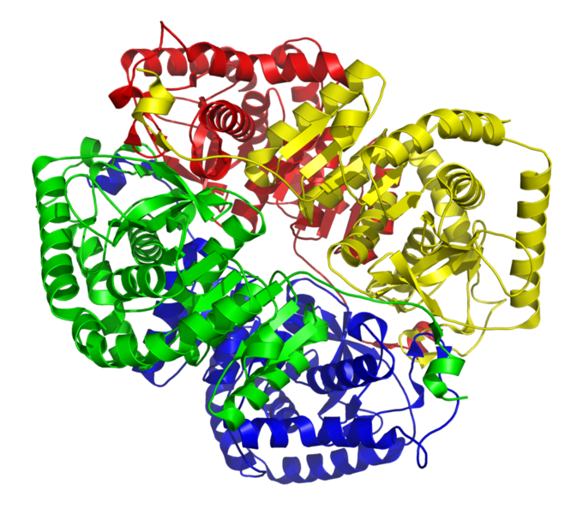
Estrutura tridimensional da LDH (EC 1.1.1.27), mostrando cada monômero em uma cor diferente.

Uma vez que participa do metabolismo dos carboidratos, a LDH está constitutivamente expressa no citosol das células e será liberada em altas concentrações para o plasma após um dano tecidual. Por exemplo, no infarto agudo do miocárdio, a LDH torna-se elevada dentro de 24-48 horas após o infarto, atingindo um valor máximo entre 48-72 horas. Situações de hemólise como em anemias hemolíticas, anemia megaloblástica, embolia pulmonar, neoplasias, leucemia, hepatite, cirrose hepática ou trauma muscular podem alterar os níveis séricos de LDH.
As diferentes isoformas de LDH reagem com seus substratos com afinidades e eficiências catalíticas distintas. Desta forma, ao avaliar os dados de cinética enzimática de uma amostra de paciente podemos identificar a isoforma de LDH predominante neste fluido. Por exemplo, a LDH 1 apresenta maior afinidade pelo lactato e menor afinidade pelo piruvato que a LDH 5; isto faz com que a reação da LDH 1 tenda a acontecer no sentido lactato piruvato no músculo cardíaco, evitando o acúmulo de lactato neste tecido e permitindo que o piruvato seja desviado para o metabolismo aeróbico. No caso da LDH 5, uma maior afinidade pelo piruvato e menor afinidade pelo lactato favorece a reação no sentido piruvato lactato, exatamente o sentido em que esta reação precisa ocorrer no metabolismo anaeróbico para manter o suprimento de ATP durante atividades físicas, quando o aporte de oxigênio torna-se insuficiente no músculo esquelético.

Enzima | Lactato | Piruvato
LDH 1 (H₄) | ↓ K_{M} | ↑K_{M}
LDH 5 (M₄) | ↑ K_{M} | ↓ K_{M}

